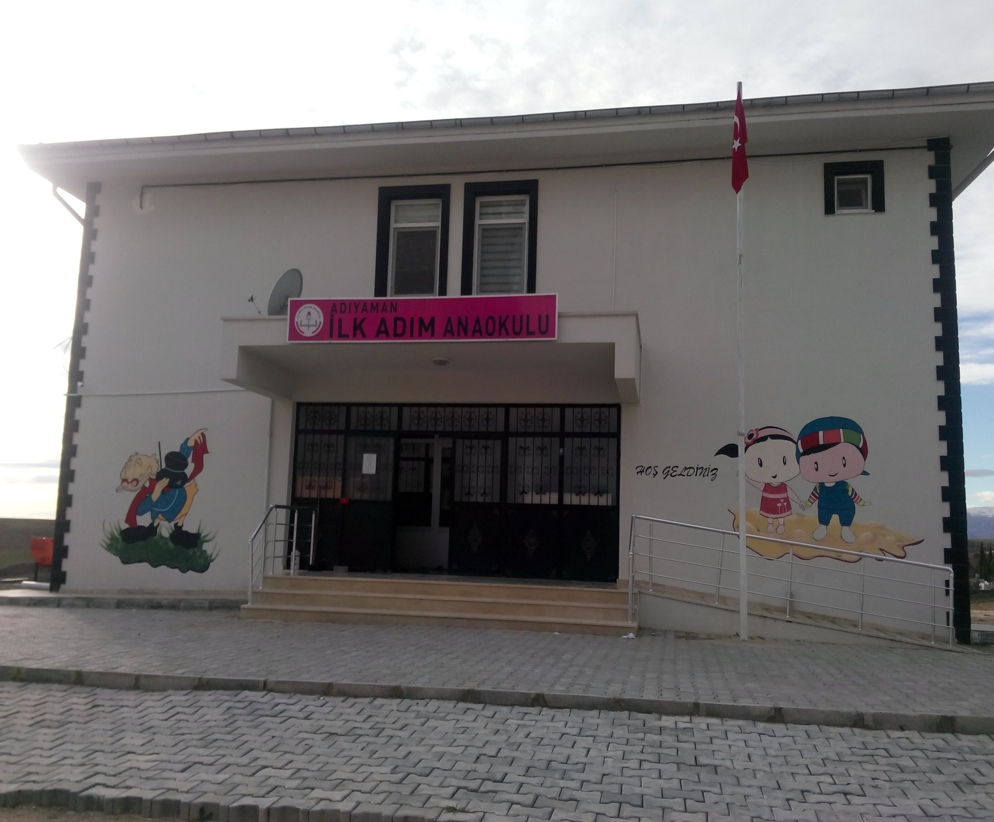

İLK ADIM ANAOKULU;
Adıyaman İl Özel İdaresi ile Yüklenici Firma arasında 04/10/2012 tarihinde yapılan sözleşme gereği yapımına başlanmış ve 21/06/2013 tarihinde Geçici Kabulu yapılmıştır.

Adıyaman Valiliğinin 01/08/2013 tarih ve 48278708/105.01/1974873 sayılı onayı ile açılan okulumuz, Adıyaman Merkez Karapınar Mahallesi, 27191 Sokak içerisinde, kuzeyinde Organize Sanayi Bölgesi, Batısında Karapınar Mezarlığı ve Doğalgaz Dağıtım Merkezi, Doğusunda Gülbeyaz Konutları ile TPAO Bölge Müdürlüğü ve Güneyinde ise boş araziler yer almaktadır.

Okulumuz 7582,5 m2'lik arsa üzerinde olup toplam 600m2 yüzölçüme sahiptir. Üç derslikli binamız, 3 katlı olup giriş katında 2 derslik, 2 wc-lavabo, 1 temizlik odası, 1 antre; bodrum katta 1çok amaçlı salon, 1 oyun salonu, 1 depo, 1 kombi odası, 1 arşiv; üst katta 1 müdür odası, 1müdür yardımcısı odası, 1derslik, 1 mutfak(küçük çaplı), 3 wc-lavabo bulunmaktadır.

Okul bahçemize ait çevre düzenlemesi, peyzaj ve ihata duvarı bulunmamaktadır. Okul binamız doğalgazlı olup kanalizasyon olmadığından foseptik kullanılmaktadır.

